Universidade Federal Rural de Pernambuco



2ª V.A. – Documento de Projeto

Aluno : Douglas Henrique Santana da Silva

Disciplina : Tv Digital

2016.2

1. Requisitos Funcionais

O Aplicativo de Receitas possui com requisitos funcionais:

1. Menu de receitas – onde o usuário escolherá uma categoria de Receita.
2. Múltiplas Receitas por categoria – O usuário tem opção de escolha de receitas em uma categoria.
3. Ver Receitas – O usuário visualizará uma receita escolhida.
4. Requisitos não Funcionais

O Aplicativo de Receitas possui com requisitos não funcionais:

1. O usuário pode navegar entre seções voltando ou indo adiante entre as opções do aplicativo.
2. Seleção de opções pela tecla enter.
3. Volta a telas anteriores pela tecla back.
4. Arquitetura

A aplicação esta dividada em arquivos:

1. NCL – O arquivo NCL e o principal arquivo que de entrada na Aplicação de Receitas.
2. Lua – Os arquivos luas é responsável pelo backend de toda a aplicação, indo da renderização de imagens até mesmo a escuta e execução de eventos de cliques e redirencioamentos entre páginas.

O Núcleo da aplicação é composta pelos arquivos.lua, são eles:

1. button.lua : Arquivo responsável pela modelização de um botão. Além disso, a classe Button possui um método listener, que é responsável por parte do fluxo/direcionamento entre páginas e botões na aplicação.
2. cakes.lua : Arquivo responsável pela representação e configuração da pagina relativa à receitas de bolos e tortas.
3. desserts.lua : Arquivo responsável pela representação e configuração da pagina relativa à receitas de sobremesas.
4. home.lua : Arquivo responsável pela representação e configuração da pagina principal do aplicativo.
5. main.lua : Principal arquivo lua que conecta o backend da aplicação(código/arquivos lua) ao frontend(código/arquivo ncl). Além disso, esse arquivo mantém objetos globais responsáveis por todo fluxo da aplicação.
6. page.lua : Um dos principais arquivos que possui a classe “abstrata” Page, que modela as páginas que possui as diversas receitas de uma seção.
7. pastas.lua : Um dos principais arquivos que possui a classe “abstrata” Page, que modela as páginas que possui as diversas receitas de uma seção.
8. receipts.lua : Um dos principais arquivos que possui a classe “abstrata” Page, que modela as páginas que possui as diversas receitas de uma seção.
9. receiptsTable.lua : Um dos principais arquivos que possui a classe “abstrata” Page, que modela as páginas que possui as diversas receitas de uma seção.
10. snacks.lua : Um dos principais arquivos que possui a classe “abstrata” Page, que modela as páginas que possui as diversas receitas de uma seção.
11. soups.lua : Um dos principais arquivos que possui a classe “abstrata” Page, que modela as páginas que possui as diversas receitas de uma seção.
12. utils.lua : Um dos principais arquivos que possui a classe “abstrata” Page, que modela as páginas que possui as diversas receitas de uma seção.
13. Telas

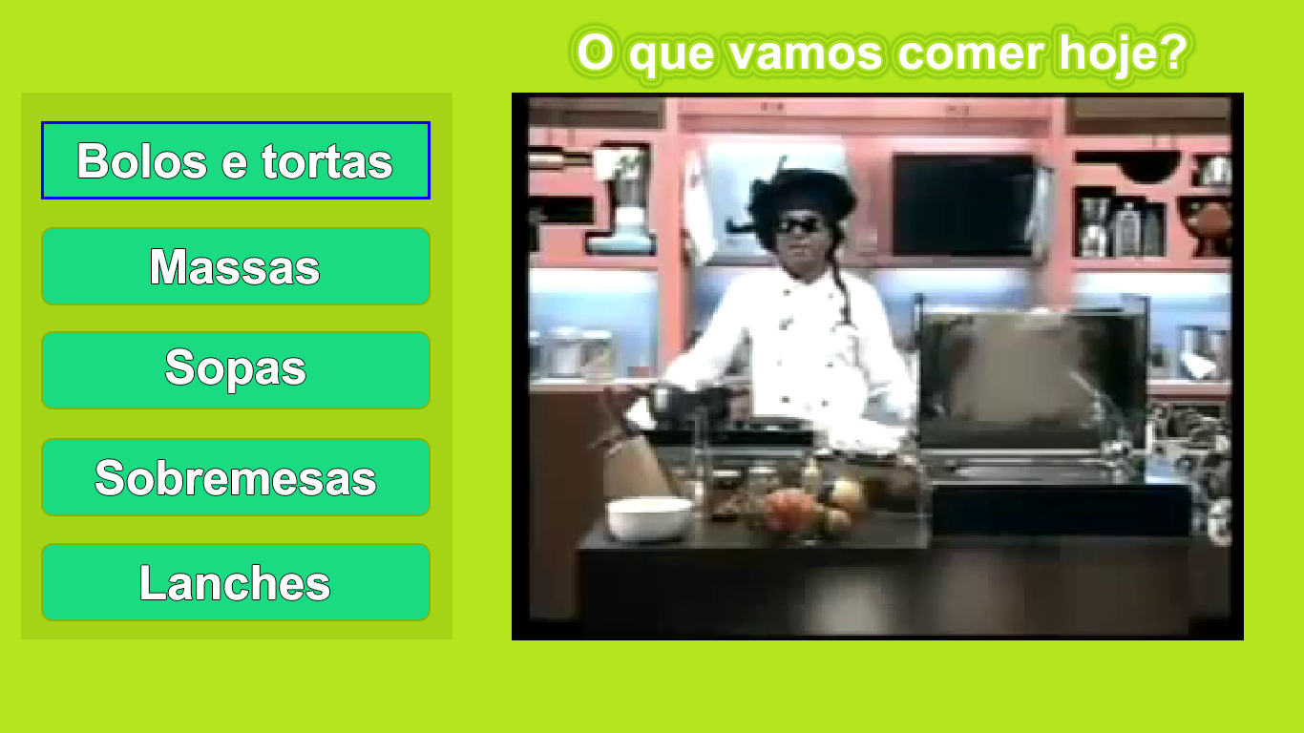

Figura 1- Tela Inicial com Categorias

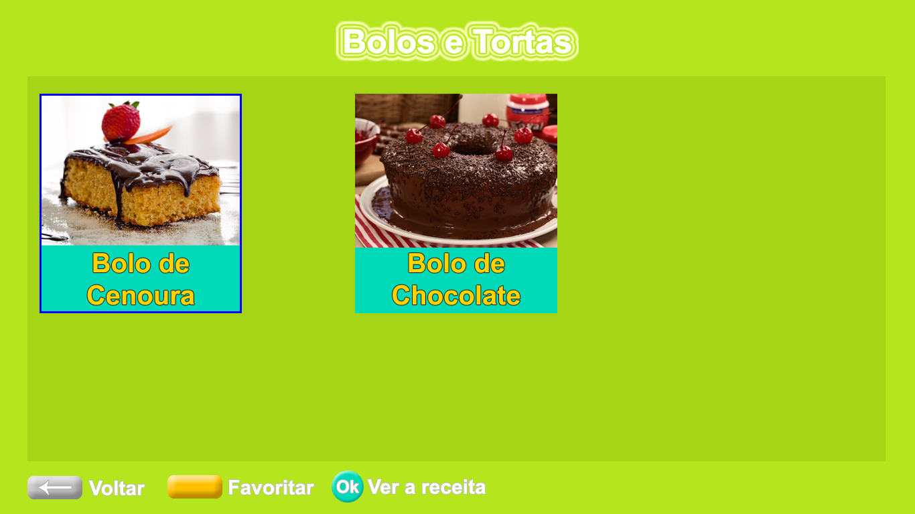

Figura 2 - Tela deExibição de uma Categoria

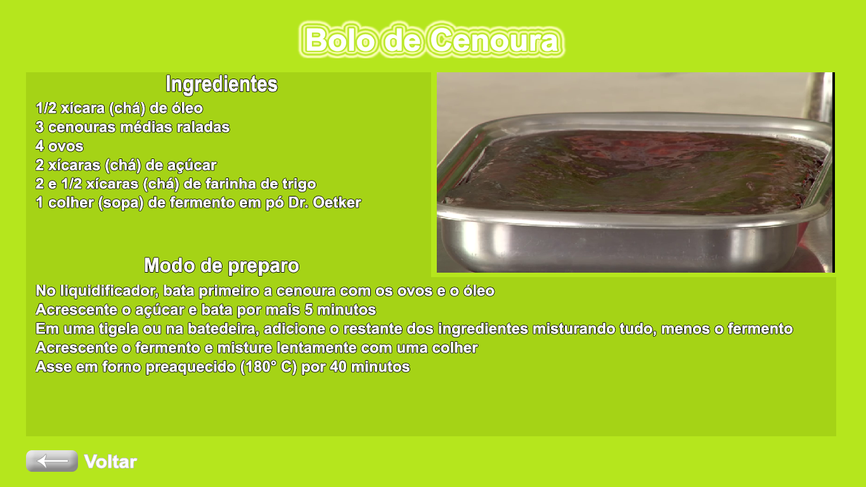

Figura 3 - Tela que exibe uma receita especifica

1. Trechos principais de código fonte

Não é possível elencar trechos principais, é sugerido olhar o código fonte como um todo no arquivo main.ncl .